**EGÉSZSÉGFEJLESZTÉS I. GYAKORLAT**

XXI. század .

**SZEMLÉLETVÁLTÁS**

„az EGÉSZSÉG, mint a mindennapi élethez szükséges ERŐFORRÁS, nem pedig mint életcél, az egészség olyan POZITÍV koncepció, amely az egyéni és társadalmi létfeltételeket, valamint fizikai teljesítőképességet hangsúlyozza”

Ottawai Egészségfejlesztési Charta,1986

Az egészségfejlesztés komplex tevékenység, összetevője az egészség-felvilágosítás, az egészségnevelés, egészségmegőrzés, az egészségtanítás, a primer prevenció, a mentálhigiéné.

**EGYÉNI + KÖZÖSSÉGI EGÉSZSÉGFEJLESZTÉS**

|  |  |
| --- | --- |
| Prevenció | Egészségfejlesztés |
| Kóroki, kockázati tényező  •eliminálását  •vagy érvényesülése mértékének csökkenését  célozza.  BEAVATKOZÁS | Folyamat, amely módot ad az embereknek egészségük folyamatos  •felügyeletére,  •tökéletesítésére.  MINDENNAPI CSELEKVÉS |

**Az egészségfejlesztési módszerek két nagy csoportba sorolhatóak:**

•1. egyéni egészségfejlesztési módszerek,

•2. közösségi, csoportos egészségfejlesztési módszerek

Egészségfejlesztés célja:

•1.szint: információ átadás, motiváltság felkeltése,

•2.szint: attitűd változás, tévhitek felszámolása, értékelő viszonyulás

•3.szint: magatartásváltozás

**Az egészségkultúra összetevői**

•Egészségi állapot: szomatikus, a pszichés és a szociális

•Egészséges életmód:

–feltételek, lehetőségek anyagi és szellemi objektív meghatározók

–szükségletek, indítékok szubjektív meghatározók

–életvitel

•Egészségmagatartás

oprotektív (védelmező és fenntartó), preventív, betegségeket megelőző

oprediktív, kockázati, rizikó, patogén, betegségeket okozó

A kulturális különbségek és az azok által befolyásolt viselkedési mintázatok adják a hatékony egészségügyi beavatkozások megvalósulásának alapját.

**Az egészséget támogató (protektív) jellemzők**

•Az emberek tisztelete

•A különbözőség, mint erőforrás

•Autonómia és részvétel

•A változások megfelelő menedzselése

•Folyamatos tanulás

•Kríziskezelés

•Az egészség, mint érték

•Egyensúly a különböző életfeladatok között

•Megfelelő terhelés

•Társas támogatottság

•Család (prediktív is)

•Nők iskolázottsága,

(Kopp,Skrabski)

**Ártó (prediktív) faktorok (EU deklaráció)**

•túl és alulterheltség,

•időhiány a munka elvégzéséhez,

•nem egyértelmű feladat,

•együttműködés hiánya,

•elismerés hiánya,

•büntetés aránytalansága,

•nincs lehetőség a panaszra

•kevés kontroll élmény

•bizonytalanság,

•károsító környezet,

•képességek kihasználatlansága,

•sok felelősség,

• kevés döntési lehetőség

**Gondozott egészségének – betegségének megismerése**

Gondozott megismerése

•egészségi állapot

•egészségmagatartás

•egészségműveltség

+ az egyén

+ a környezete

(természeti, társadalmi)

Egyéni egészségfejlesztés során fontos figyelembe venni:

•az egészséget befolyásoló tényezőket,

•egyéni egészséghiedelmeket,

•a kommunikáció korlátait,

•a gondozottakkal való kapcsolat értelmezését

•az egészségre vonatkozó magatartás/viselkedés specifikus kategóriáit:

(1)preventív/megelőző és protektív/védő viselkedés,

(2) betegségviselkedés,

(3)betegszerep-viselkedés

8

▪életmódja/ életvitele

▪Élet-minősége

„Fontosabb tudni, hogy milyen ember, aki megbetegedett, mint hogy mi a betegség, amely az embert megtámadta. ” Hippokrátész

**Egyéni egészségfejlesztés**

I. Az egészséget befolyásoló tényezők Az egészségi állapotot számos (egyéni, társadalmi, gazdasági és környezeti) tényező határozza meg, ezek a tényezők összetettek és kölcsönösen hatnak egymásra, így formálják és alakítják az egyének és a lakosság egészségi állapotát.

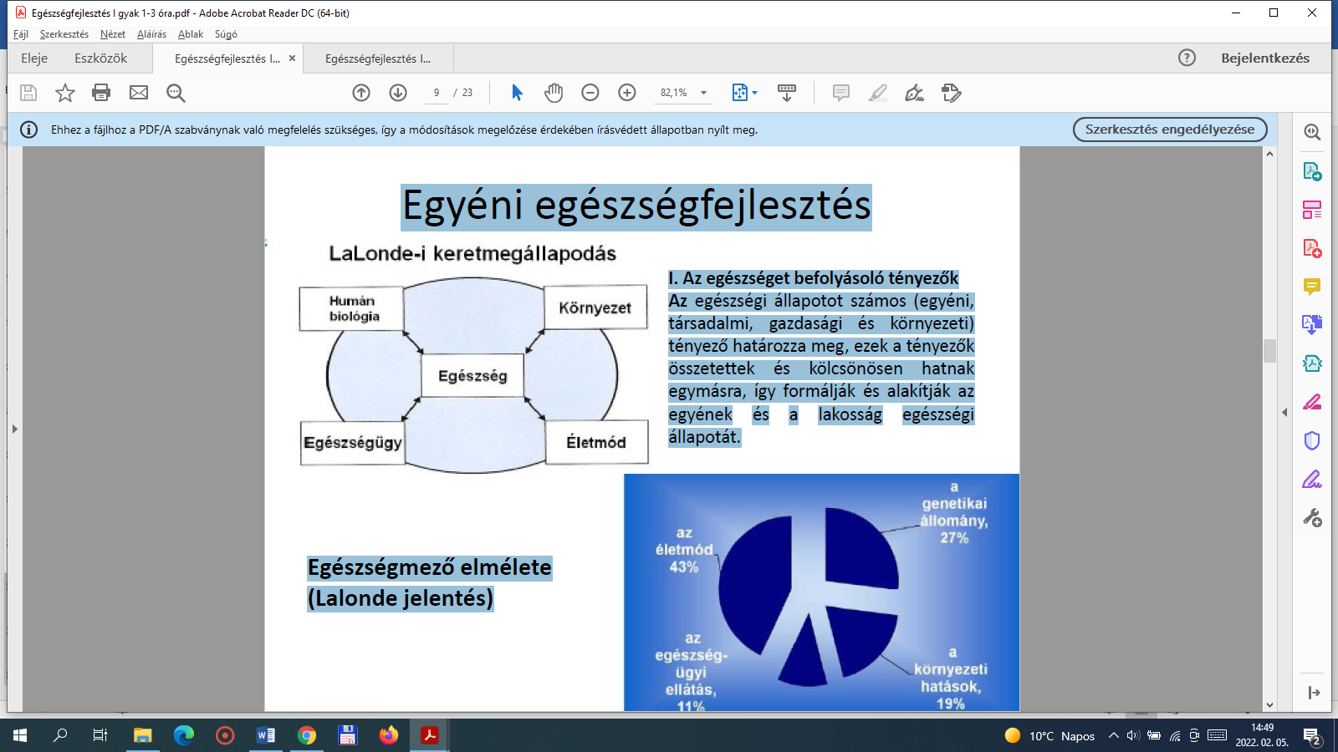

Egészségmező elmélete (Lalonde jelentés)

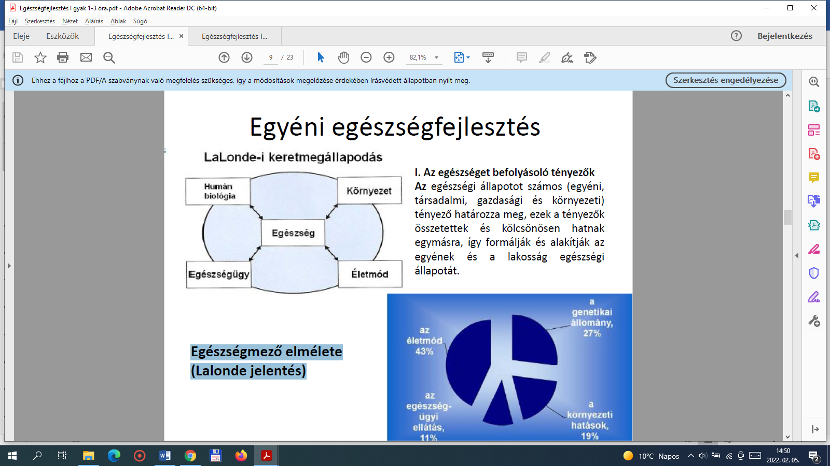

**Egyéni egészségfejlesztés**

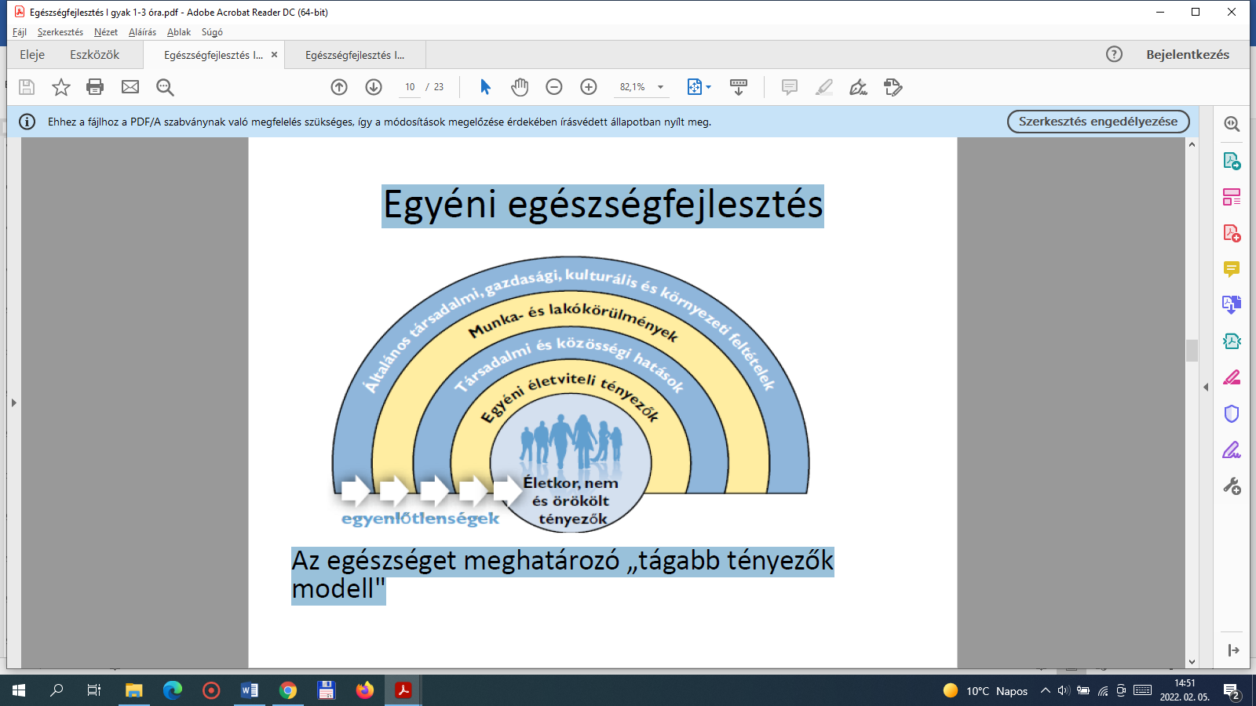

Az egészséget meghatározó „tágabb tényezők modell"

II. Egyéni egészséghiedelmek, az egészség és az egészségmagatartás egyéni viszonyulását az adott állapottal, a betegséggel kapcsolatban észlelt fenyegetettség és az egészségmagatartás értékelése határozza meg.

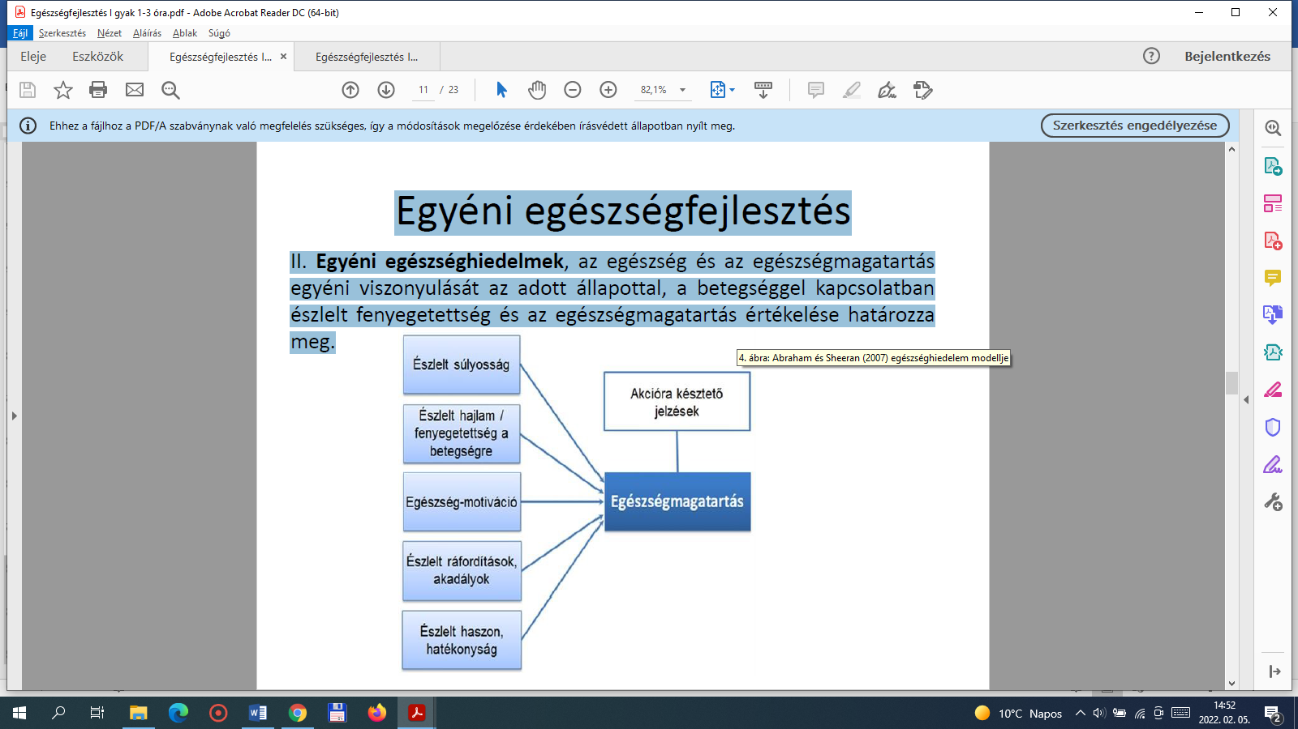

**Az egyéni egészségfejlesztés lépései**

1. lépés: Megfelelő légkör megteremtése.

2. lépés: A probléma feltárása, helyzetfelmérés – erőforrások és rizikók felmérés (erőforrások felmérése is nagyon fontos).

3. lépés: Az ismeretátadás, tanácsadás és a funkcionális tudás kialakítása, a döntések magabiztossága, a mindennapi élethelyzetből hozott feladatok megértése, megoldása. Az egyéni motiváció növelése elengedhetetlen eleme a tanácsadásnak mivel nemcsak ismeretátadás a cél, hanem képességfejlesztés is, a meglévő erőforrások felhasználásával.

4. lépés: Segítsük a gondozottat a lehetőségek közötti választásban. Közösen keressünk megoldási javaslatot. Az együttműködés növelése

5. lépés: Segítsük a cselekvési terv kidolgozásában. Kísérjük, támogatjuk; a hangsúly a kísérésen van. Adjunk teret, lehetőséget a kérdéseknek, kételyek megosztásának. Célkitűzések és a fejlődés értékelése

**A probléma feltárása, helyzetfelmérés**

Az egyéni egészségmagatartás vizsgálatának lehetséges területeit

•táplálkozás, folyadékfogyasztás,

•testmozgás, fizikai aktivitás,

•lelki egészség, az élettel való elégedettség mértéke, megküzdési képesség, stressz tűrés, stressz kezelés

•rekreáció

•párkapcsolat, társas kapcsolatok, társas támogatás,

•dohányzás, környezeti dohányfüstnek való kitettség,

•alkohol,- és kábítószer-, koffeinfogyasztás (tea, kávé, energiaital)

•a viselkedési addikciók (táplálkozás, szexualitás, munka és játék)

•szexuális egészség, családtervezési módszerek serdülőkortól,

•személyi higiéné,

•napi ritmus, napirend, életrend, életritmus

•sérülések elkerülése, balesetvédelem,

•családon belüli erőszak, bántalmazás,

•iskolai - munkahelyi hiányzások, tanulmányi eredmény – munkateljesítmény, iskola - munkahely pszichoszociális tényezői

•média használat jellemzői,

•egészségügyi szolgáltatások igénybevétele, egészségügyi ellátórendszerrel együttműkődés.

Módja:

•Szűrővizsgálat

•Kérdőív

•Interjú

**Ki a jó gondozott/kliens/beteg?**

~~Betartja az utasításokat, csendes, nem kérdez, nem ellenkezik, alkalmazkodó, alárendelődő ( jó gyerek )~~

Egészségvédő személyiség, aktív, harcos, felelős, felnőtt, partneri viszony a kezelőszemélyzettel, kompetens, önérvényesítő, bevonódik

**Az egészségfejlesztés céljai**

•Az egyén vagy a társadalom megváltoztatására törekedjünk?

•A környezethez igazítsuk az embert vagy az emberhez a környezetet?

•Kinek a felelőssége az egészség?

•Minden helyzetben ugyanaz a felelős?

•Ki mondja meg, hogy mi az egészséges?

•Hogyan segítsen, aki segít?

**Elvek**

•Nem tételezhetjük fel, hogy az egyén egészségi állapotának oka az ő magatartása!

•Fontos – mélyebb - szempontok maradnak ki, ha „előre gyártott” sémákban gondolkozunk!

•Nem tételezhetjük fel, hogy mindenkinek meg van a lehetősége az életmód-változtatásra!

•Vannak meg nem szüntethető tényezők!

•KOMPROMISSZUMRA kell törekednünk!

Az egészségfejlesztőnek mi az alapvető attitűdje azokkal az emberekkel kapcsolatban, akikkel foglalkozik?

•Elfogadás vagy ítélkezés

•Függetlenség vagy függőség

•Partneri viszony vagy egyirányú folyamat

•A kliensek érzései – pozitívak vagy negatívak

KI MONDJA?

MIT MOND?

KIHEZ MONDJA? KINEK MONDJA?

HOGYAN MONDJA?

•Másokra való odafigyelés

•Mások megszólalásának elősegítése

•Kérdésfeltevés és a visszajelzések befogadás

**A kommunikáció korlátai**

1.Társadalmi, kulturális szakadék

2.Csökkent befogadóképesség

3.Az egészségfejlesztővel szembeni negatív beállítódás

4.Korlátozott megértés ill. memória

5.Nem kellően nyomatékosított, hangsúlyozott mondanivaló

6.Ellentétes üzenetek

**Kommunikáció roma gondozottal**

1.A kommunikációban törekedjen az érthető, egyértelmű kifejezésekre, kerülje a szakzsargont. Fontos azonban, hogy ne használjon túlzottan kioktató stílust.

2. A romákban nagy szorongás, feszültség keletkezik, ha egészségügyi környezetbe kerülnek. Emiatt fokozott empátiát, megértést és türelmet kell tanúsítani.

3. Ha nagy csoportban érkeznek a tanácsadásra mindig keresse meg a legidősebb, tiszteletben álló családtagot (általában az idősebb nőket érdemes), és vele kommunikáljon. Ha a gondozott vizsgálata zajlik, ezt a személyt kérjük meg, hogy küldje ki a többieket.

4. Minden esetben az irreális félelmeiket próbálja meg feloldani, és magyarázza el nekik, hogy pontosan mi történik.

A mágikus gondolkodásukat egy-egy betegségről ne bagatellizáljuk, ne nevessük ki. Ettől függetlenül magyarázzuk el a lehető legérthetőbben a betegség/kezelés orvosi hátterét.

**Az egészségfejlesztés gyakorlata**

•Nem csupán a szomatikus egészség védelmét, az egészségmegőrzést segíti, hanem más képzettség, más tudás és képességek vonatkozásában – pl. az egészséget befolyásoló pszichoszomatikus, szociokulturális faktorok ismeretében – is naprakész.

•Interdiszciplináris tudomány, ami szisztematikus, integrált kutatásokat, elemzéseket, eredmények feldolgozását igényli.

•Mint diszciplína időszerű és aktuális.

•Alapeleme az integrálódás: beépülés minden olyan eseménybe, szituációba, a kultúra átadásának folyamatába, ahol az egészségre vonatkozó ismeretet, tudást, gyakorlatot közvetíteni lehet.

•Megköveteli a konkrét ismeretátadást, az adott élethelyzetre szóló tanácsadást, de ezt olyan módszer segítségével, ahol a személynek megmarad a szabad választás lehetősége a bemutatott és javasolt alternatívák közül.

•Megköveteli a magas szintű kutatómunka végzését, az összehasonlító elemzéseket, következtetések levonását, annak alkotó módon való beépítését a kompetenciaszintű egészségfejlesztésbe.

•Az egészségfejlesztő és az érintett személy intim belső kapcsolatán, empátiás, interperszonális viszonyán nyugszik.

•Kerüli a csak szóban nyújtott információt.

•Figyelembe veszi az esetleges kulturális különbségeket, hozzájárul az egészségkultúra kialakításához, korrekciójához.

•Gyakorlatában nagyobb szerepet kapnak azok a módszerek, amelyek az emberek aktivizálására képesek. Módszere: az orvostudományi tartalom pedagógiai, pszichológiai, szociológiai eszközökkel történő elterjesztése a helyes magatartásra való hangolás céljából. Az egészségfejlesztés esetében a módszerváltás jelenti az önismereti, az önellenőrzési, az öngondozó szerepre, a pszicho regulációra, a stressz elhárításra, a cooping mechanizmusok elsajátítására való felkészítést is.

•Magában foglalja a menedzsment feladatokat, az ágazatközi együttműködéseket.

•Törekszik az interperszonális kapcsolatok kialakítására és fenntartására.

•Együttműködő a prevenciós szolgáltatások tervezésében, fejlesztésében, lebonyolításában a prevenciós lehetőségek megvalósításához szükséges információk, erőforrások feltárására, felhasználására.

•Birtokolja a népegészségügyi tevékenység tudományos alapját jelentő és az ahhoz kapcsolódó módszertani és gyakorlati ismereteket a lakosság egészségi állapotának javítása érdekében.

**Kiégés**

Fogalma:

krónikus emocionális megterhelések, stresszek nyomán fellépő fizikai, emocionális, mentális kimerülés, mely a reménytelenség és inkompetencia érzésével, célok és ideálok elvesztésével jár, s melyet a saját személyre, munkára, illetve másokra vonatkozó negatív attitűdök jellemeznek." (H. J. Freuderberg)

Tünetei:

•testi

•emocionális

•szellemi tünetek

Rizikófaktorai:

•aktuális élethelyzet nehézségei

•személyiségben rejlő rizikófaktorok

•Munkahely

Teendő:

•Szakember oldaláról

•Munkahely oldaláról

**Mobbing**

Fogalma: A munkahelyi mobbing vagy pszichoterror az a konfliktus folyamat, melynek során egyeseket a kollégáik és/vagy vezetőik gyakran és hosszabb időn át különböző inzultusoknak, zaklatásoknak, molesztálásoknak tesznek ki.

Feltételei:

•legalább egy héten egyszer,

•legalább fél éven át inzultálás

Okok:

1)Munkahelyi:

•Rendezetlen konfliktusok

•Elégtelen kommunikáció

•Szervezeti kultúra /a megfogalmazott értékek, szokások/

•Vezetési hibák

•Egyéb pszichoszociális problémák

2 ) A munkahelyen kívüli - beleértve ügyfeleket, betegeket … - emberek által gyakorolt bántalmazás, fenyegetés, fizikai vagy lélektani agresszió, amivel veszélyeztetik a munkavállalók egészségét, biztonságát vagy jó közérzetét. (fizikai agressziót, mindig szóbeli agresszió előzi meg – nem tekintik egyenlő félnek a másikat, szervezeti felelősség!!!)

Kockázati tényezők

•Szolgáltatás

•Munkafeladat

**Mobbing vagy konfliktus?**

Nem minden konfliktusból lesz mobbing.

•Konfliktus (konstruktív)

•Mobbing (destruktív, hatékonyság-gátló) kiéleződött konfliktus helyzet, érzelmileg átitatott, harag, frusztráció, személyeskedés, rosszindulat jelenik meg a feleknél vagy a csoportban.

A munkahellyel összefüggő stressz általánosan magas szintje növeli a pszichoterror valószínűségét.

•Csak káros következményei vannak.

•Az egyik legnehezebb munkahelyi pszichikai megterhelés, amelynek rosszabb testi-lelki következményei vannak, mint az összes többi munkahelyi megterhelésnek együttvéve.

•tulajdonképpen a munkakörnyezet, a szervezet válságtünete

**Munkahellyel összefüggő stressz**

•Munkakörnyezet: megfelelő tárgyi feltételek hiánya

•Munkaterhelés: magas fokú pszichés igénybevétel, mentális igénybevétel

•Munkaszervezés, munkabeosztás: előreláthatatlanság, kiszámíthatatlanság, akadályozottság, /frusztrációs stressz/, szervezési problémák

•Munkafeladat: fokozott felelősség, fokozott egyéni felelősség, munkavégzésen akár emberek élete is múlhat, egyéni munkavégzés, fokozott figyelm, koncentráció, együttműködés, szabályok betartása, balesetveszély

•Befolyás a munkára: alacsony szintű részvétel a döntéshozatalban

•Bizonytalanság: munkahely elvesztésétől való félelem, jó munkavégzéssel kapcsolatos visszajelzések hiánya, nyílt és őszinte kommunikáció hiánya

•Munkahelyi kapcsolatok: feszült viszony a munkahelyi vezetővel: nagyon kevés támogatást, segítséget kapnak a közvetlen vezetőtől, egyén magatartásával kapcsolatos inzultusok

•Elismerés: az anyagi és erkölcsi elismerés nem kellő mértéke

**Hatások**

•motivációhiány,

•csökkent önbecsülés,

•munkavégzéskor stressz,

•sérülhet a fizikai vagy lelki egészség is.

•felléphetnek poszttraumatikus problémák, mint pl.: félelem, fóbiák, alvási zavarok.

•szélsőséges esetekben rendellenes poszttraumatikus stressz

•munkahely elvesztése

•a pszichés gyógyulást követően is sok esetben valószínűtlen egy új munkahely keresése.

Az életesemények - Holmes-Rahe skála munkahely elvesztése 47%

**Bossing**

•A mobbing egyik speciális formája, amikor egy vezető zaklat egy, a hierarchiában alatta elhelyezkedőt.

•Az áldozatra nézve a bossingnak vannak a legsúlyosabb következményei.

**Mobbing teendők**

•Szakember

•Vezetés

•Mediáció

Mobbing áldozata gyakorlatilag bárki lehet.

Egyéni szinten gyakorlatilag a pszichoterror kialakulásának elején van lehetőség a beavatkozásra.

**Burn-out, túlmunka, halál. A stressz kihívásai a 21. században**

•A japánoknak már saját szavaik vannak a stressz okozta halálra. A túlmunka miatt bekövetkezett öngyilkosság a “Karojiatsu”, illetve ott a “Karoshi”, a kiégés miatti halál.

•2011-ben Németországban minden 10. szabadnapot a stressz miatt vettek ki

•2008-2009 France Télékom: 39 öngyilkosság a stressz miatt (céges átrendeződések)

•Az EU 27 tagállamában a túlzott munkahelyi stressz az aktív dolgozók negyedének egészségét veszélyezteti

•Az USA-ban napi 1 millió ember hiányzik a stressz miatt (ez 150 milliárd USD)

Reziliencia, amire az ecuadori sétáló fák tanítanak a stresszel kapcsolatban:

•Az ecuadori pálmák képesek életük folyamán több száz méterre „elvándorolni”, amennyiben az életkörülményeik hátrányosan változnak.

•elvágjuk-e a gyökereinket és más élethelyzetben újranövesztjük-e

**Reziliencia**

Resilire (latin) visszaugrani, visszapattanni Resilience (angol) rugalmasság

-Valamilyen külső behatás (többnyire káros), megváltoztatja az állapotot, az entitás képes helyreállítani a kiinduló tulajdonságait, visszatérni korábbi állapotához

•az egyén es a közösségek fizikai es mentális ellenállóképessége a kedvezőtlen külső hatásokkal szemben

•az egyén képessége arra, hogy sikeresen es adaptívan túljusson egy súlyos traumán es megbirkózzon a jelentős, adott esetben krónikus stresszel

Közösségi reziliencia biztosítja a társadalmi elvárásokkal vagy a fejlődési feladatokkal való sikeres megküzdést

1)Képesség arra, hogy reális terveket tűzzön ki a személy, amelyeket a szükséges lépések megtételével el is tud érni.

2)Bizalom a saját erősségekben es képességekben.

3)Magas kommunikációs és problémamegoldó képesség.

4)Az erős impulzusok es érzések szabályozásának képessége.

**Összetevői**

•egészség és a stressz - rendszer (allosztázis, a normál immun funkciók);

•információs folyamatok es problémamegoldó rendszer (normál kognitív fejlődés, IQ);

•kötődési kapcsolatok szülőkkel, barátokkal es másokkal (biztonságos kötődés);

•önszabályozás, önirányítás, gátló rendszer ;

•irányító és jutalmazó rendszer;

•spirituális, vallásrendszer;

•család rendszerek (zárt kapcsolat a szülőkkel, szülők által támogatott tanulás, nyugtató rituálék és rutin);

•egyenrangú társas rendszerek;

• iskola (alkalom a tanulásra, kapcsolatot támogató felnőttekkel és társakkal stb.);

•széles közösség és kulturális közeg.

Jellegzetességek (nem, kor)

**Egészségsport**

Az egészségsport olyan sporttevékenységek összessége, amelyek a testedzés fizikai komponensein túl az egészség pszichoszociális aspektusainak javítását is célozzák, úgy, hogy a rizikótényezők, panaszok, valamint megbetegedések megelőzésére – és ezzel egy tudatos egészségmagatartás kialakítására – koncentrálnak.

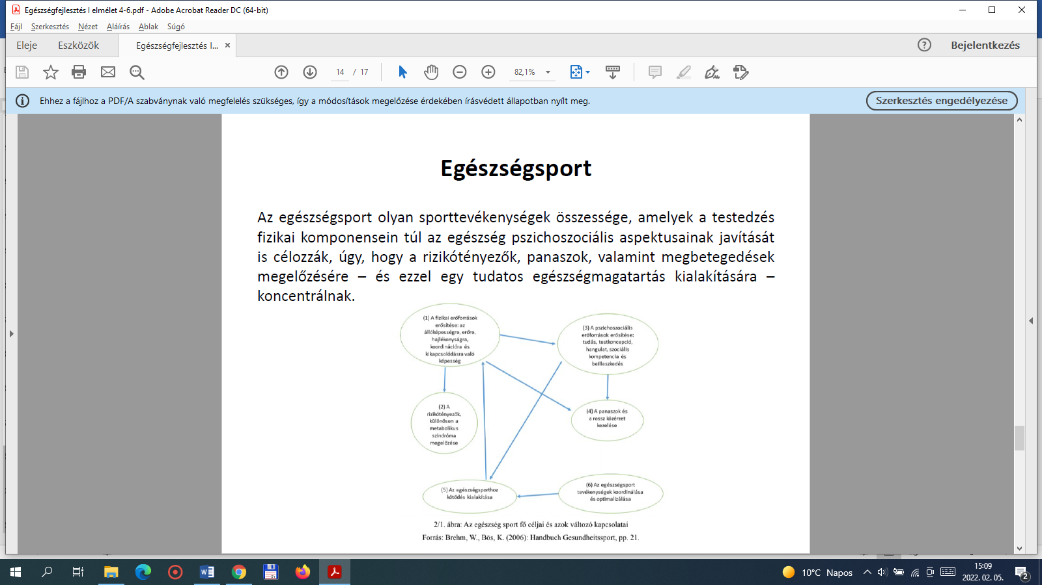

**A pszichoszociális erőforrások erősítése**

Egészségsport hatékonyságát befolyásoló erőforrások:

•Hangulatmenedzsment, amely a jó közérzet javítását célozza

• Az egészségsport egészséget védő hatásainak széleskörű ismerete

• Az eredménnyel szemben támasztott reális elvárások kialakítása

•Pozitív kompetencia elvárások kialakulása, az egészségsport rendszerességét akadályozó tényezők magabiztos kezelésével

•Pozitív testkép kialakítása

•A szociális kompetenciában és beilleszkedésben való jártasság

**Fizikai aktivitás és a mentális egészség**

•A testmozgás és a sport elsősorban az érzelemközpontú megküzdési stratégiák közé tartozik.

•Testmozgás és társas támogatás

•A testmozgásra, az adaptív stressz megküzdési stratégia sikeres eszközeként tekintenek.

•A rendszeres testedzés tartósan jobb mentális állapotot biztosít

•Hosszútávon növekszik az egyén stressztűrő, illetve stresszkezelő képessége

**Stressz és megküzdés mérése – javasolt irodalom:**

Rózsa Sándor, Kő Natasa, Csoboth Csilla, Purebl György, Beöthy-Molnár András, Szebik Imre, Berghammer Rita, Réthelyi János, Skrabski Árpád, Kopp Mária (2005) STRESSZ ÉS MEGKÜZDÉS A Rahe-féle Rövidített Stressz és Megküzdés Kérdőívvel szerzett hazai eredmények ismertetése Mentálhigiéné és Pszichoszomatika 6, 4, 275 – 294